Дата 25. 03.2020
Тема уроку «Багатотарифні електричні лічильники »
Завдання:
1. Використовуючи підручник, опорний конспект та Internet ресурси опрацювати матеріал з даної теми, законспектувати основні положення теми згідно плану, письмово відповісти на контрольні запитання .

Конспект
Багатотарифні лічильники електроенергії Багатотарифні лічильники електричної енергії являють собою пристрої для обліку електрики, параметри яких змінюються в різний час доби. Вони бувають: двотарифними – програмуються на два режими – нічний і денний; тритарифними – мають кілька програм для роботи в нічний час, періоди пікових і напівпікових навантажень на електромережу.

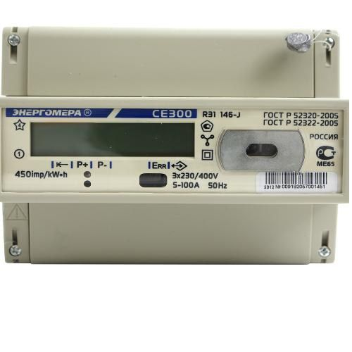

Сьогоднішні реалії з постійним підвищенням тарифів на електроенергію змушують шукати легальний спосіб економії. Одним з вигідних рішень на сьогодні є багатотарифні лічильники електроенергії, які дозволяють використовувати електрику в нічний час за ціною в 2 рази нижче стандартної. На даний момент такі прилади використовують багато мешканців приватного сектора та багатоквартирних будинків.

Чому вигідно встановити такий лічильник?
Дія нічного тарифу на території України починається з 23:00 ночі і до 7:00 ранку. У денний час тариф звичайний, а ось вночі платити доведеться в 2 рази менше.
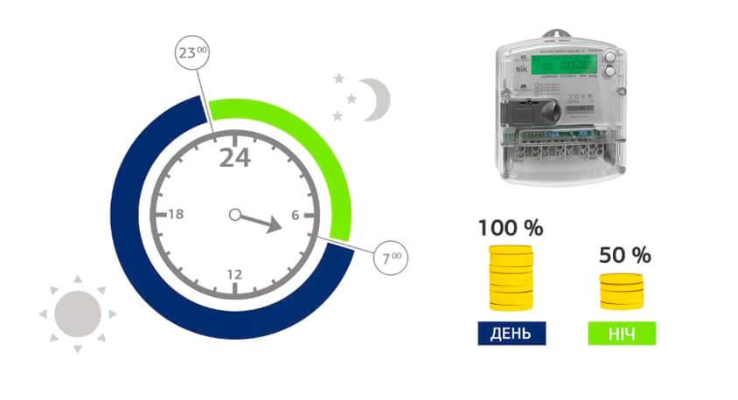
Двозонний тип
Прилад стандартного типу показує всю витрачену електроенергію та демонструє один загальний показник. Саме тому, точно визначити кількість електроенергії витраченої в різний час доби не вийде. Для поділу балансів і встановлюється лічильник електроенергії багатотарифний.
Перевагами такого приладу є:
- Значна економія для жителів приватних будинків та квартир, які обладнані великою кількістю електроприладів для обігріву приміщень;
- При наявності бойлера для нагріву води, можна включати його вночі, що значно скоротить витрати;
- Швидко окупається, якщо основний обсяг споживаної електрики приходиться на нічний час;
- Проста установка, достатньо написати заяву в РЕС, придбати прилад та віднести його на перепрограмування. Після цього, в призначений день прийде фахівець та встановить прилад.
Також є можливість встановити трьохзонний прилад, який передбачає оплату наступним чином: в годину пік оплата вище звичайної на 50%, в напівпік - звичайний тариф, а вночі лише 40% від загальної вартості.
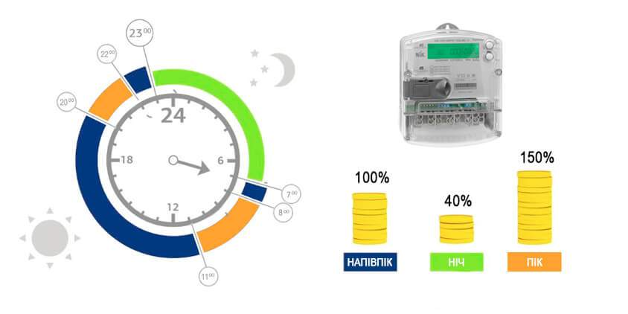
Тризонний тип
Про вартість тарифів детальніше можна подивитися в таблиці (дані взяті з офіційного джерела - КИЇВЕНЕРГО з 3 березня 2018 року):

Таблиця тарифів в Україні
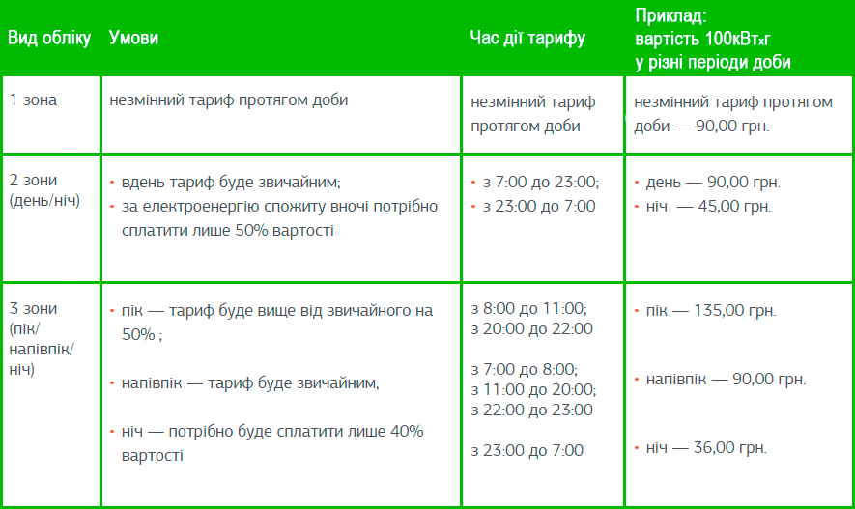
У квартирах, де добове споживання електроенергії невелике, а саме, немає електричного опалення, бойлера та електроплити - покупка багатотарифного лічильника нерентабельна.

